Отчет об экскурсии УПЦ “Технолог”
26 Октября 2021года кафедрой “Пищевая инженерия” (преподаватель. Исмаилова А.Б.) была огранизована экскурсия для студентов гр. ТЭОТОП в Учебно-практический центр “Технолог” Директор УПЦ “Технолог” Аширбекова Гульнара Бекбоевна рассказала о деятельности центра и ознакомила студентов учебно- производственными цехами: по переработке мяса, молока, овощей и фруктов и цех по произвосту хлебобулочных макароных и кондитерских изделий и тремя лабараториями. Студенты ознакомились технологическим процессом молочных и хлебобулочных продуктов.

Зав.кафедрой ПИ
д.т.н.,проф. Садиева А.Э.

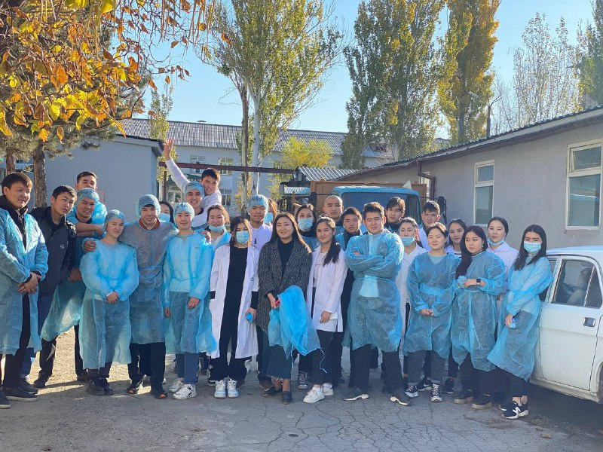

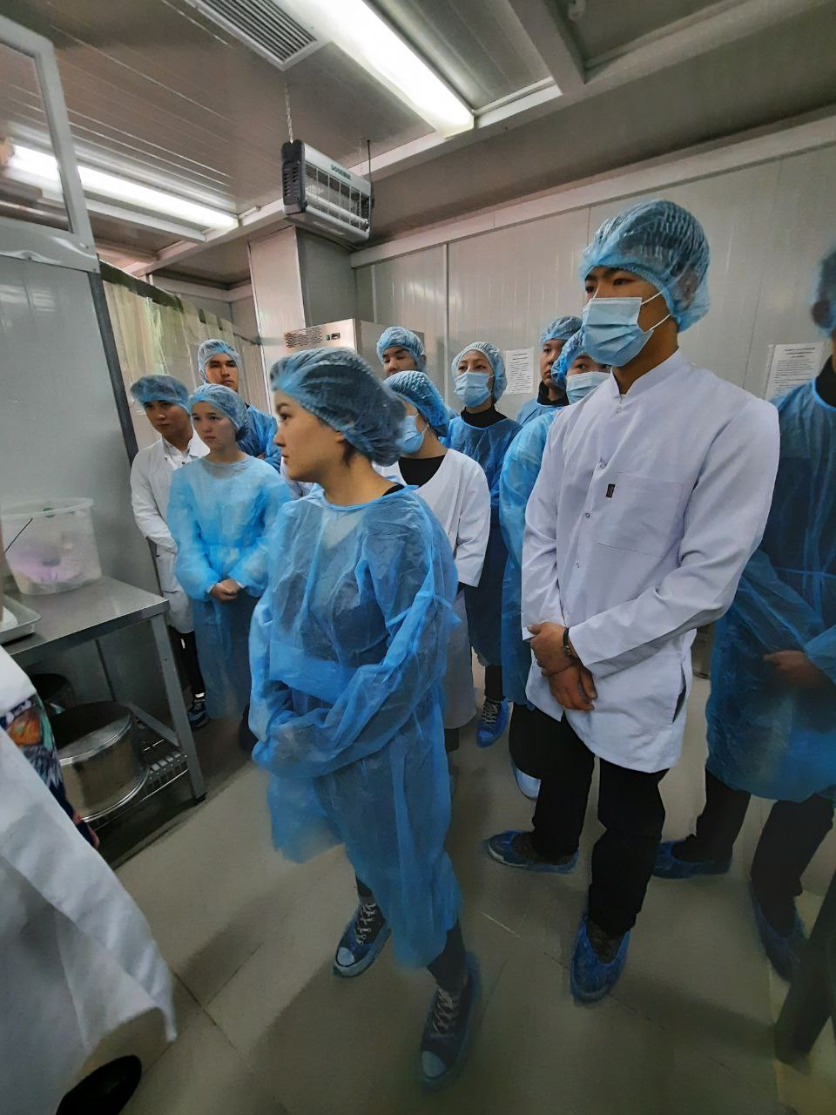

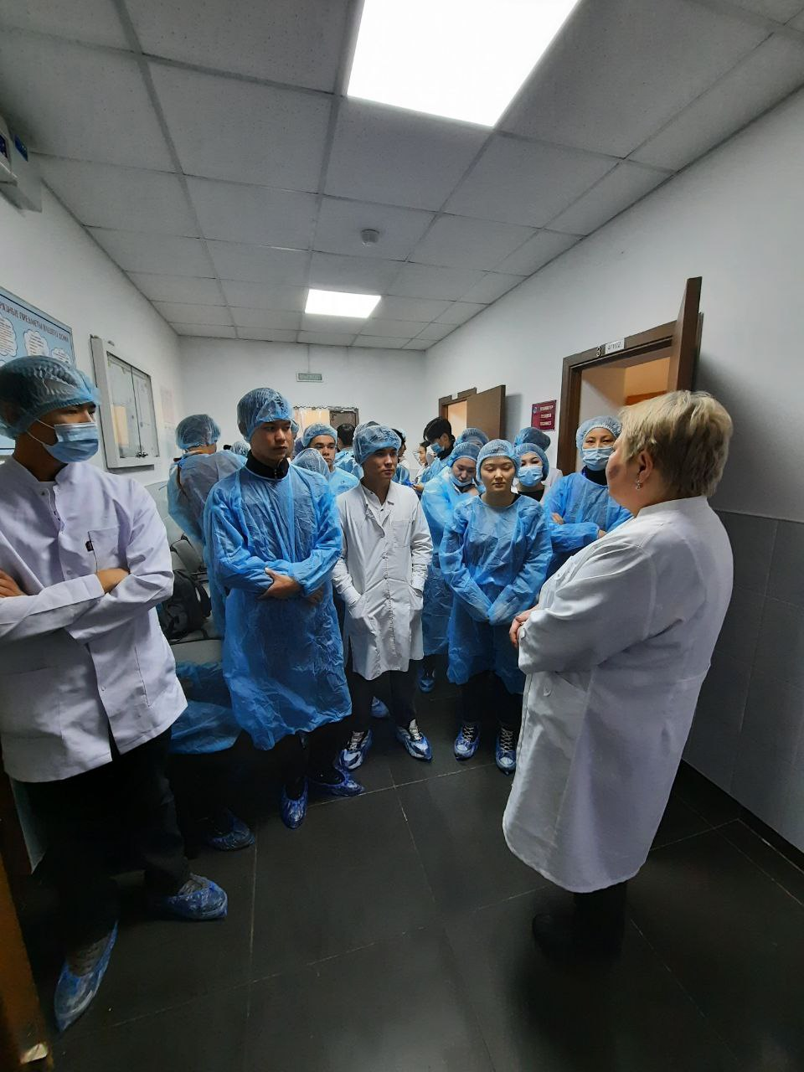
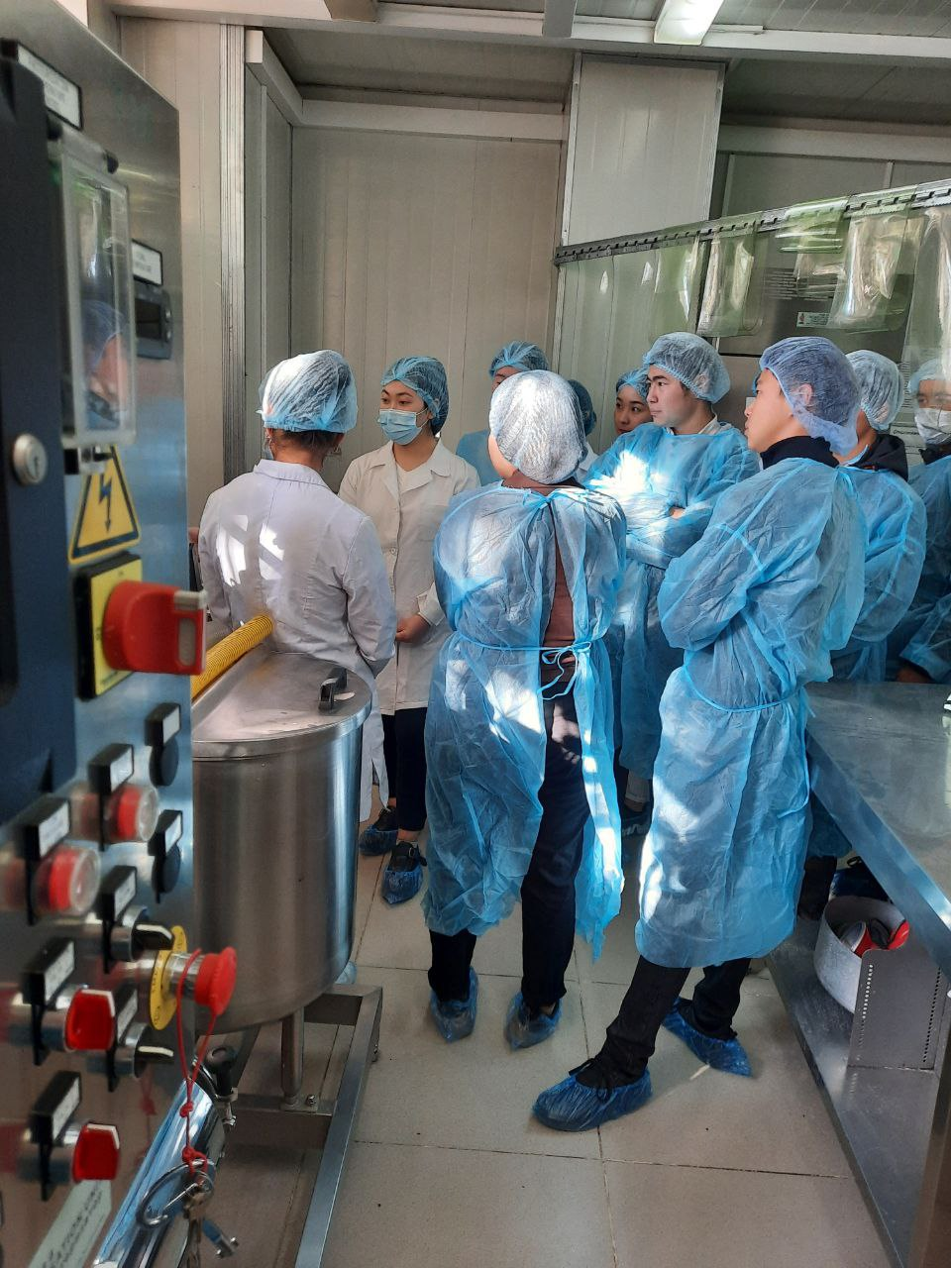

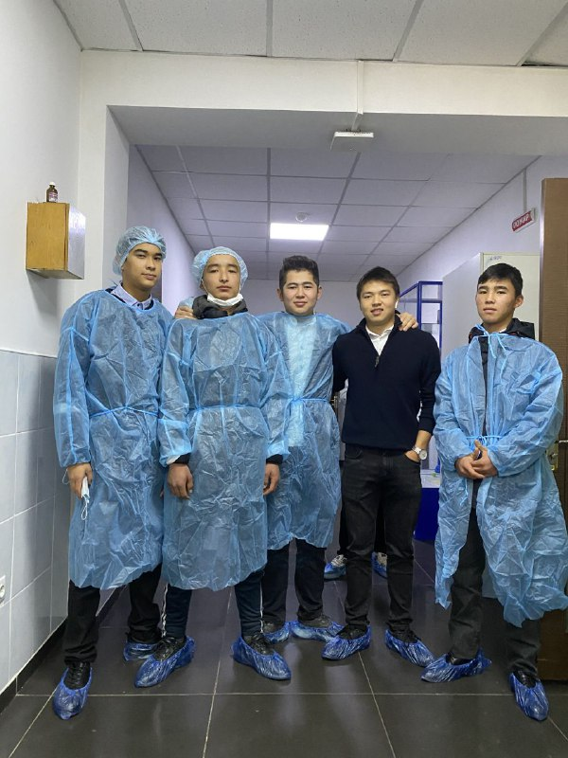

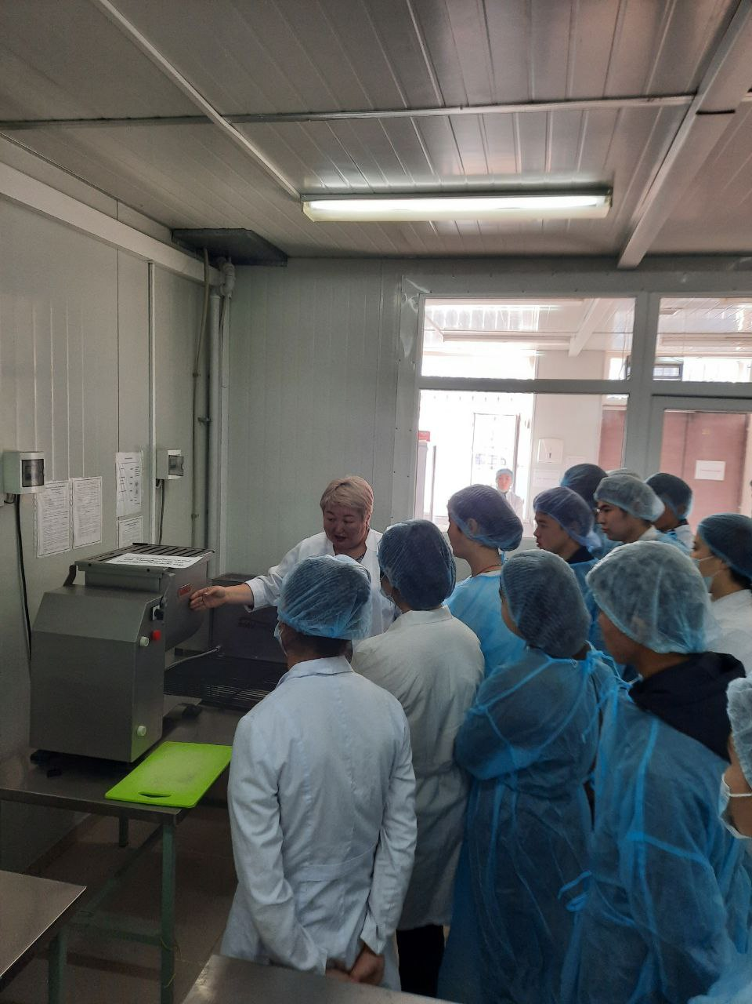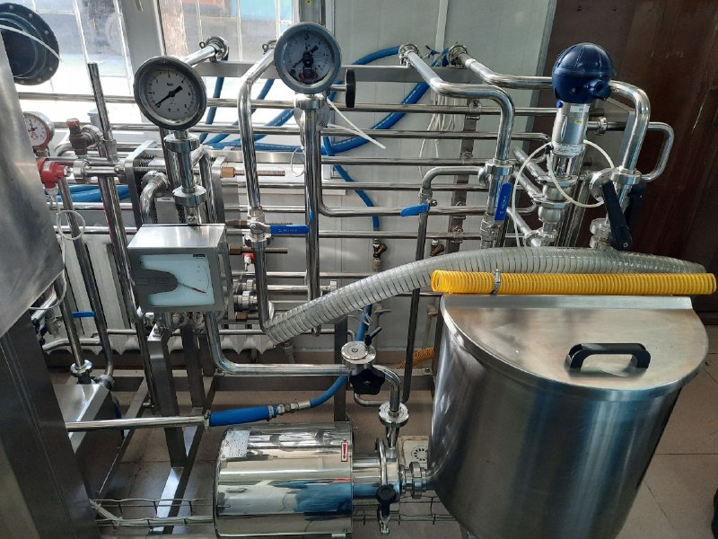

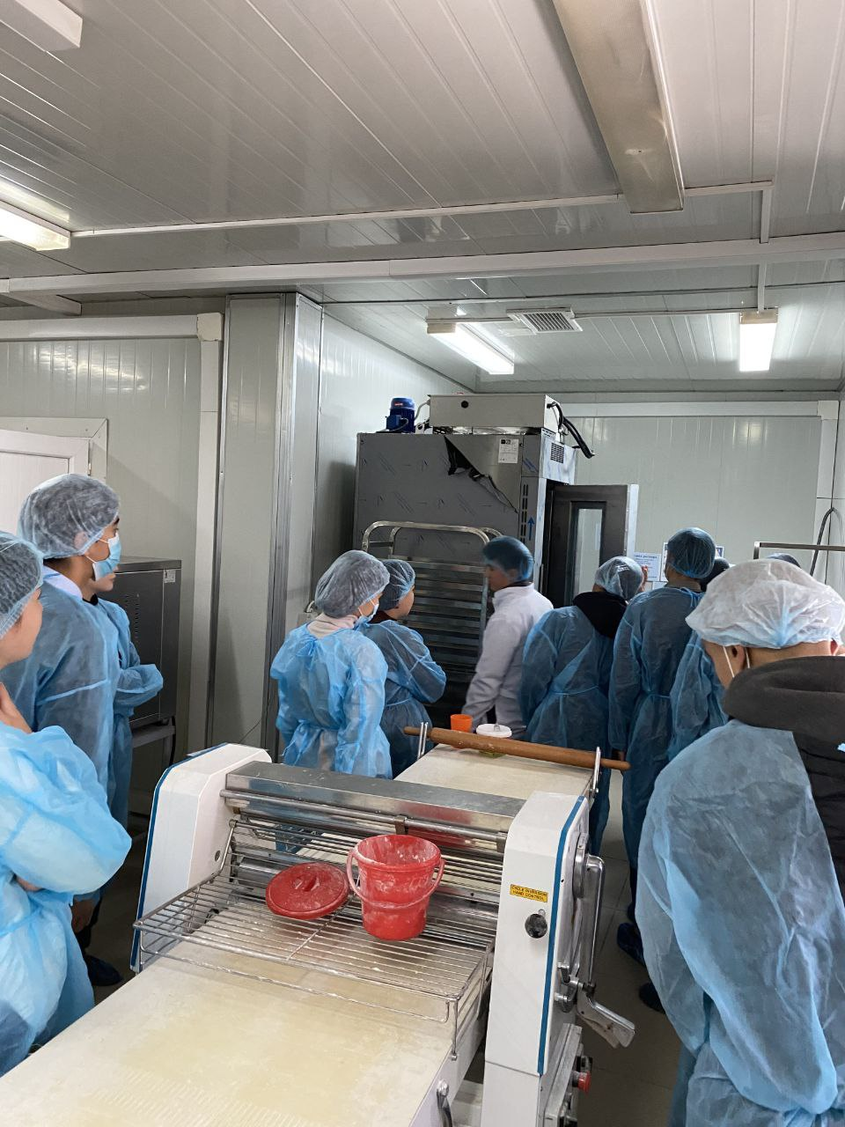

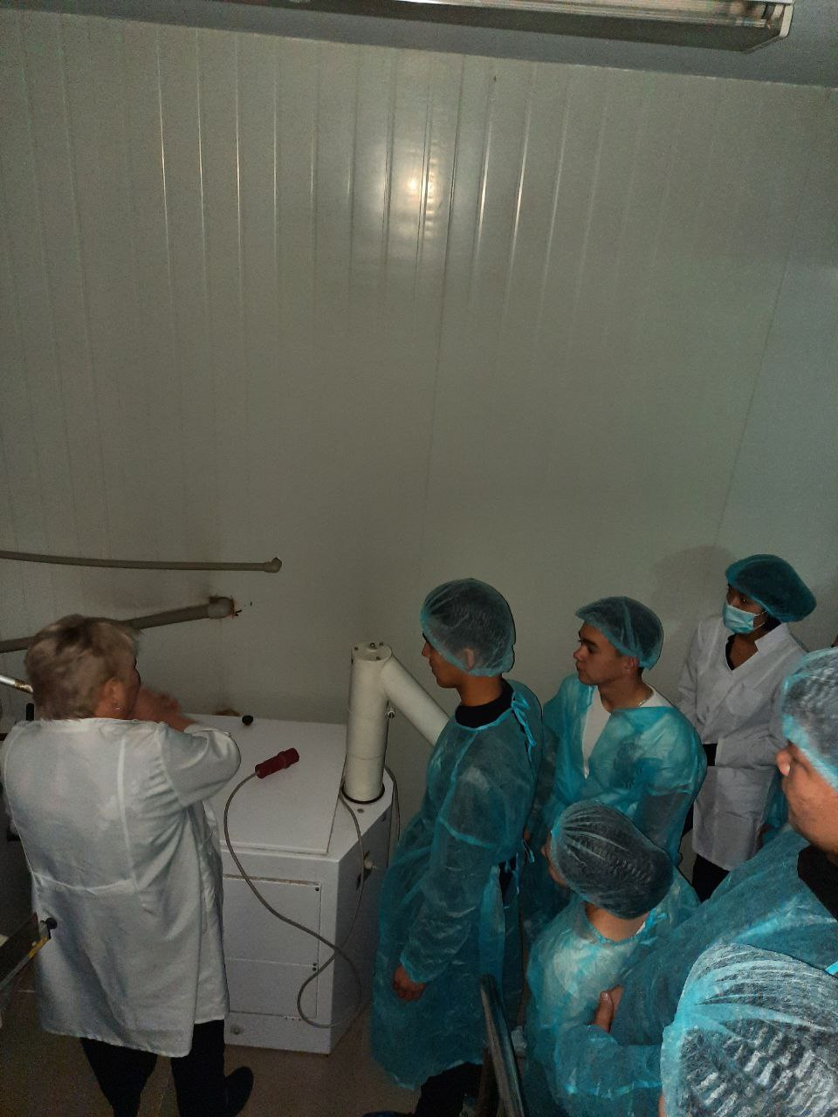
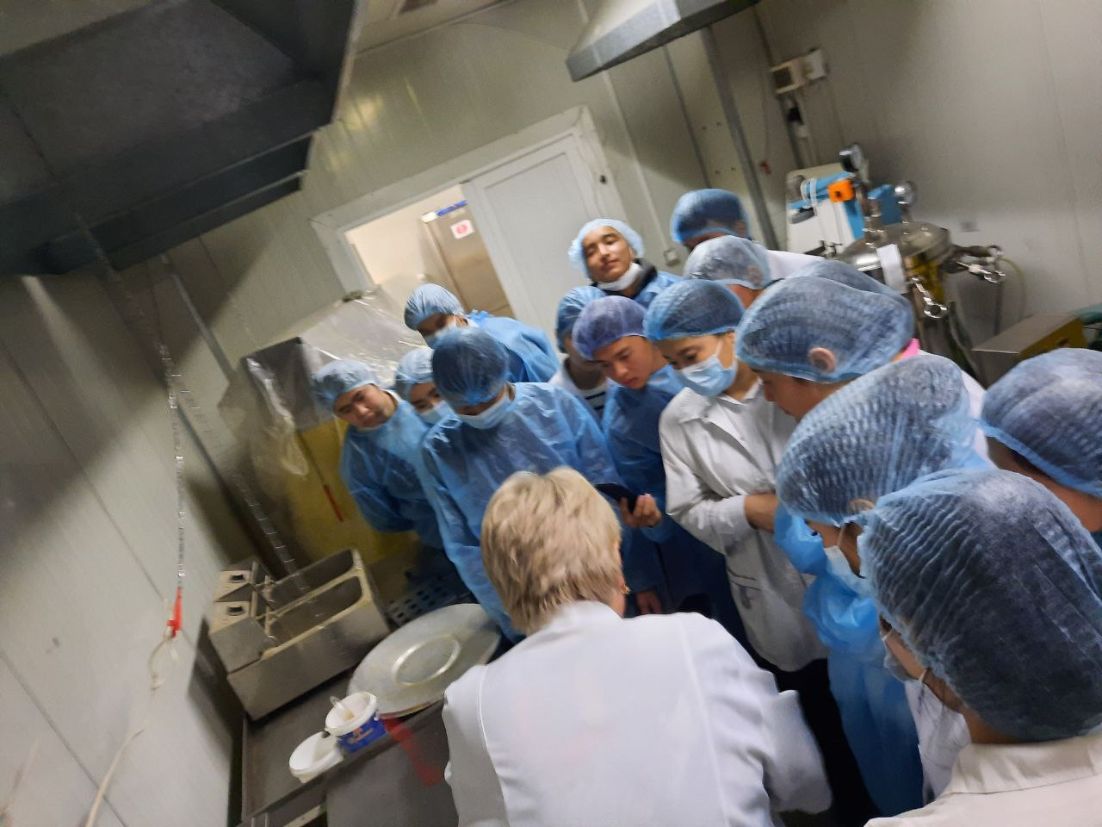

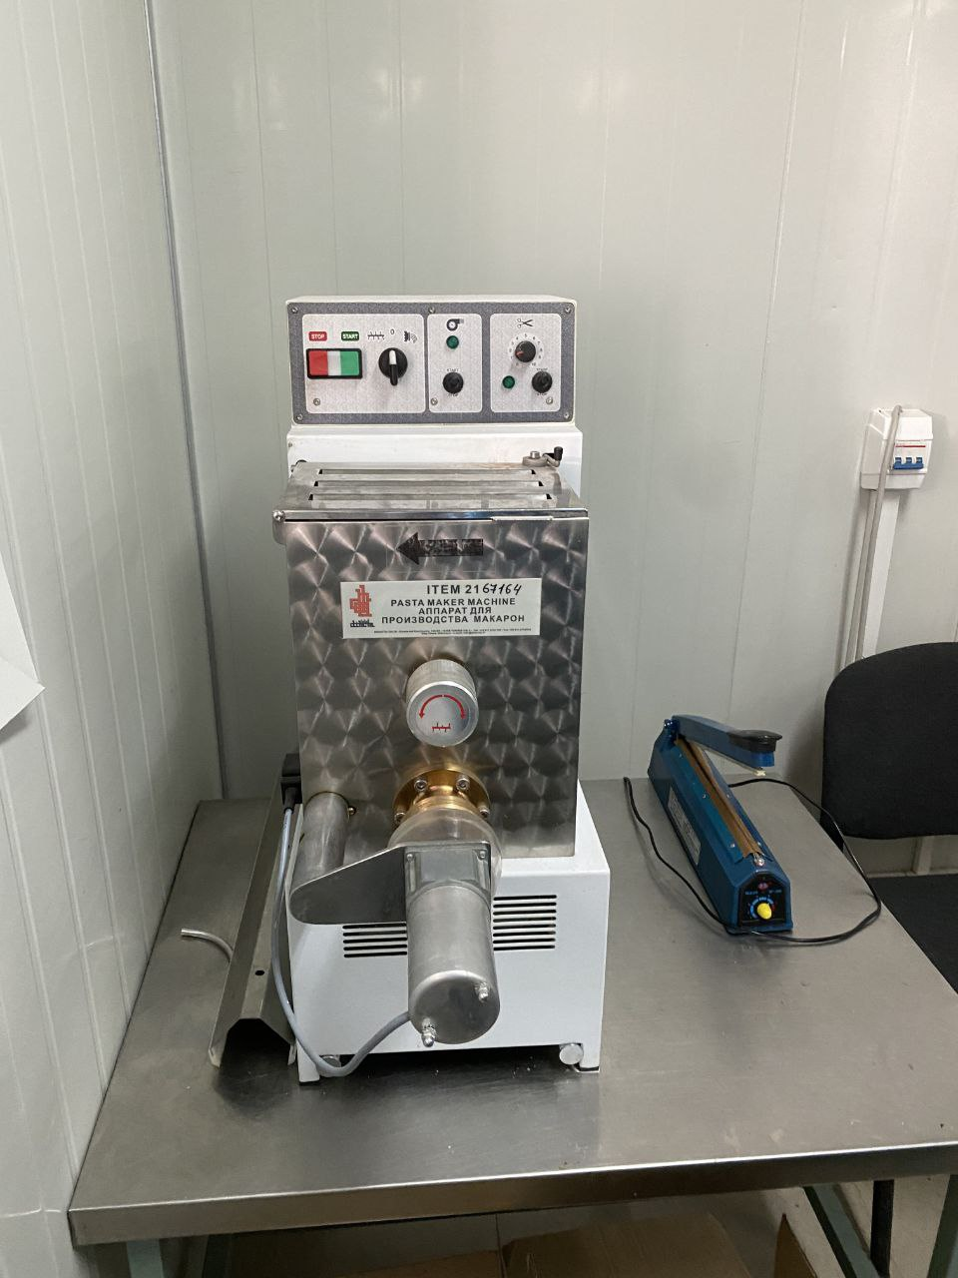
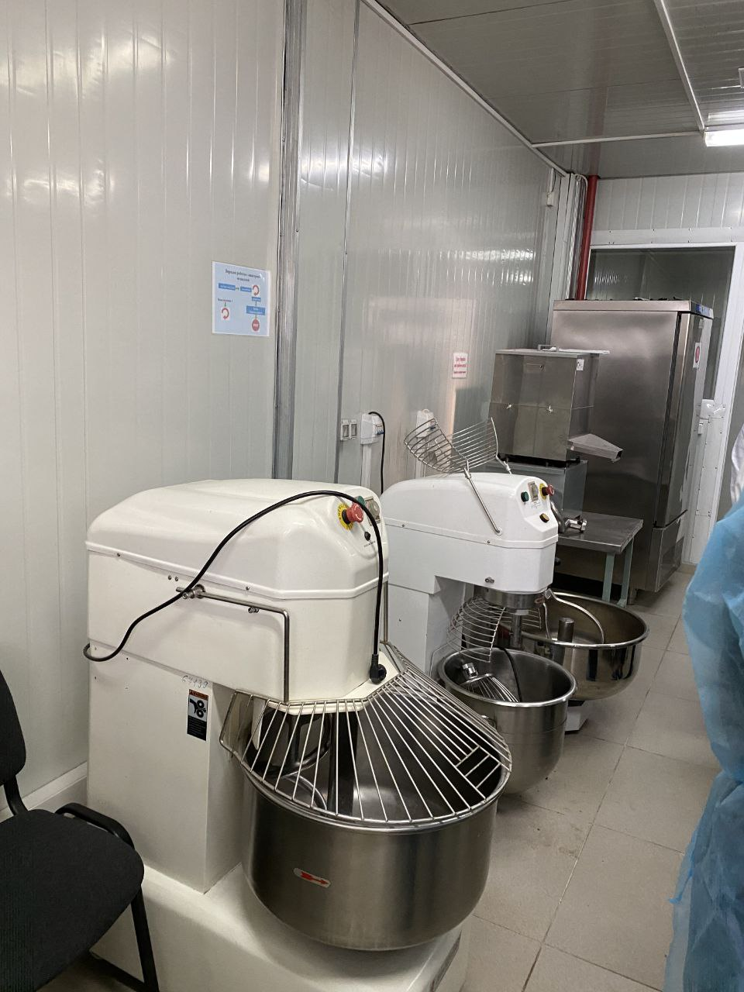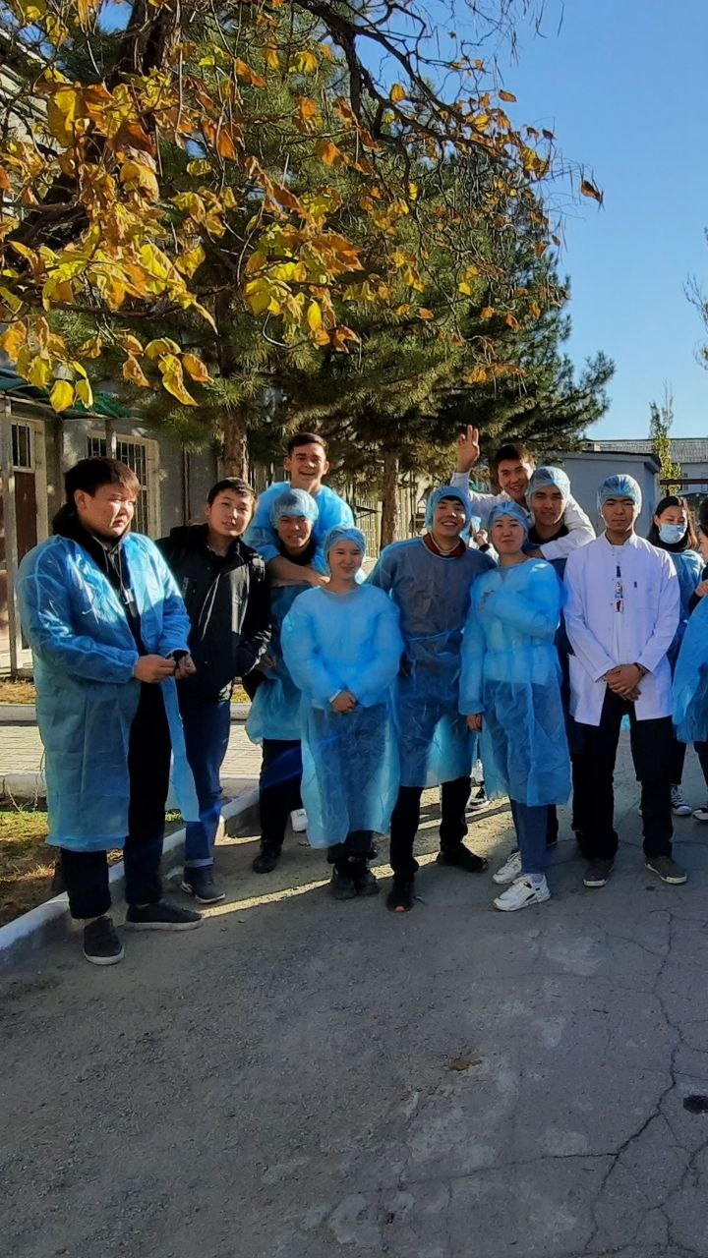
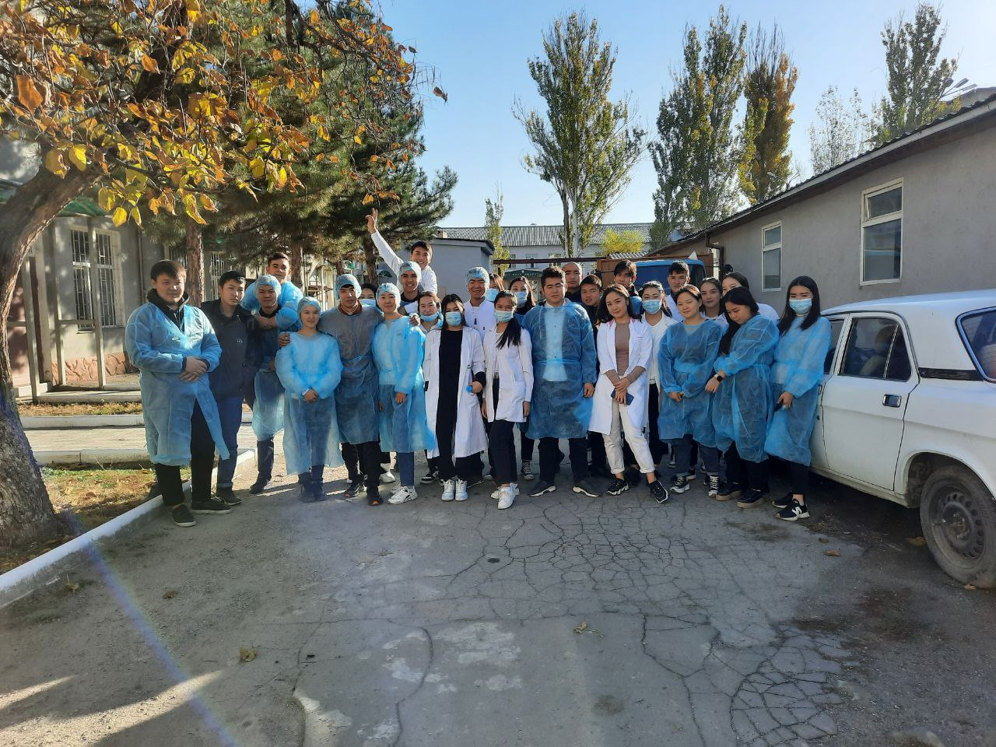

Зав.кафедрой ПИ
д.т.н.,проф. Садиева А.Э.

